Міністерство освіти і науки України

Національний університет «Львівська політехніка»

Кафедра «Електронних обчислювальних машин»



Звіт

з лабораторної роботи № 5

з дисципліни: «Кросплатформенні засоби програмування»

на тему: «ВИКЛЮЧЕННЯ »

**Виконав:**

студент групи КІ-35

Луцюк М.Ю.

**Прийняв:**

доцент кафедри ЕОМ

Іванов Ю. С.

 

Львів – 2022

Мета: оволодіти навиками використання механізму виключень при написанні програм мовою Java.

Завдання

1. Створити клас, що реалізує метод обчислення виразу заданого варіантом. Написати на мові Java та налагодити програму-драйвер для розробленого класу. Результат обчислень записати у файл. При написанні програми застосувати механізм виключень для виправлення помилкових ситуацій, що можуть виникнути в процесі виконання програми. Програма має розміщуватися в пакеті Група.Прізвище.Lab5 та володіти коментарями, які дозволять автоматично згенерувати документацію до розробленого пакету.
2. Автоматично згенерувати документацію до розробленого пакету.
3. Скласти звіт про виконану роботу з приведенням тексту програми, результату її виконання та фрагменту згенерованої документації.
4. Дати відповідь на контрольні запитання.



$$y= \frac{tg(x)}{\sin\left(4x\right)-2*cos⁡(x)}$$

Текст програми

Main.java

import static java.lang.System.out;  
import java.util.Scanner;  
import java.io.*;  
*/**  
 *  
 \** ***@author*** *Maksym Lutsiuk  
 \** ***@version*** *1.0  
 */*public class Main {  
 public static void main(String[] args) {  
 {  
 try {  
  
 Scanner in = new Scanner(System.in);  
 String fName = "Lab_5_Lutsiuk.txt";  
 PrintWriter fout = new PrintWriter((fName));  
 try {  
 try {  
  
 out.print("Enter X: ");  
 Math_Class eq = new Math_Class(in.nextInt());  
 fout.print(eq.calculate());  
 } finally {  
  
 fout.flush();  
 fout.close();  
 }  
 } catch (CalcException | ArithmeticException ex) {  
  
 out.print(ex.getMessage());  
 }  
 } catch (FileNotFoundException ex) {  
 out.print("Exception reason: Perhaps wrong file path");  
 }  
  
  
 }  
 }  
}

MathClass.java

public class Math_Class {  
  
 private double x,y,rad;  
  
 public Math_Class() {  
  
 }  
 public Math_Class(double x){  
 this.x = x;  
 rad = x * Math.*PI* / 180.0;  
 }  
  
 public double calculate() throws CalcException {  
 try{  
 y = Math.*tan*(x)/(Math.*sin*(4*x) - 2 * Math.*cos*(x) );  
  
 if (y==Double.*NaN* || y==Double.*NEGATIVE_INFINITY* ||  
 y==Double.*POSITIVE_INFINITY* || x==90 || x== -90)  
 throw new ArithmeticException();  
 }  
 catch (ArithmeticException ex)  
 {  
 if(x == rad/2 || x == (3*rad)/2||(Math.*sin*(4*x) - 2 * Math.*cos*(x) == 0))  
 throw new CalcException("Exception reason: Illegal value of X for tangent calculation");  
  
 else  
 throw new CalcException("Unknown reason of the exception during exception calculation");  
 }  
  
System.*out*.println(y);  
 return y;  
 }  
}

CalcException.java

public class CalcException extends Throwable {  
 public CalcException(){}  
 public CalcException(String cause)  
 {  
 super(cause);  
 }  
  
  
}

Результат роботи програми



**Фрагмент згенерованої документації**

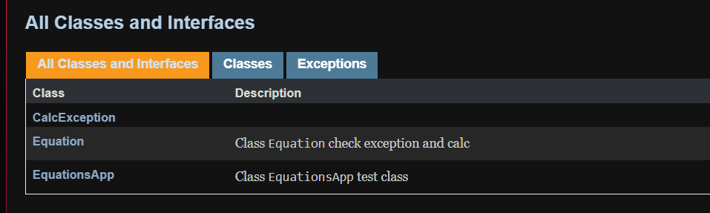

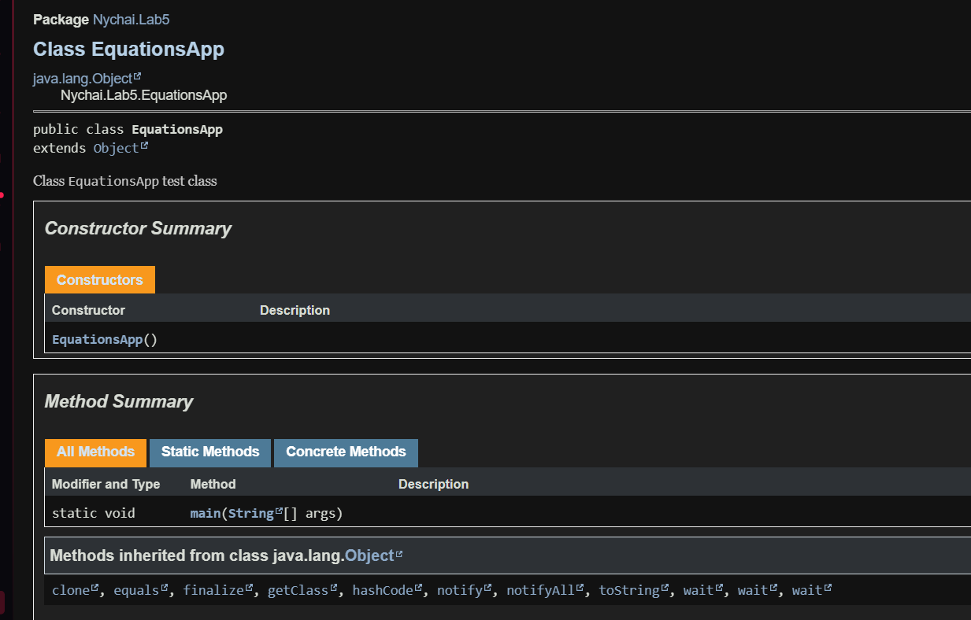

Контрольні питання

1. Дайте визначення терміну «виключення».

Виключення – це механізм мови Java, що забезпечує негайну передачу керування блоку коду опрацювання критичних помилок при їх виникненні уникаючи процесу розкручування стеку

1. У яких ситуаціях використання виключень є виправданим?

Генерація виключень застосовується при:

• помилках введення, наприклад, при введенні назви неіснуючого файлу або Інтернет адреси з подальшим зверненням до цих ресурсів, що призводить до генерації помилки системним програмним забезпеченням;

• збоях обладнання;

• помилках, що пов’язані з фізичними обмеженнями комп’ютерної системи, наприклад, при заповненні оперативної пам’яті або жорсткого диску;

• помилках програмування, наприклад, при некоректній роботі методу, читанні елементів порожнього стеку, виходу за межі масиву тощо.

Висновок: на даній лабораторній роботі я ознайомився з поняттям виключення. Самостійно написав виключення до програми та протестував його. Навчився обробляти помилки на виключеннях. Дізнався про структуру синтаксису Java try – catch. На практиці укріпив знання.